TUGAS A : Simple request reply

Nama : Fero Resyanto

Kelas : IF-39-10

Nim : 1301154318

Screenshot Client

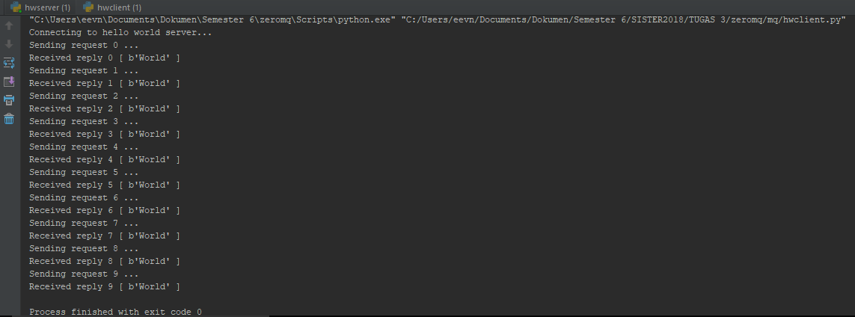

Screenshot Server

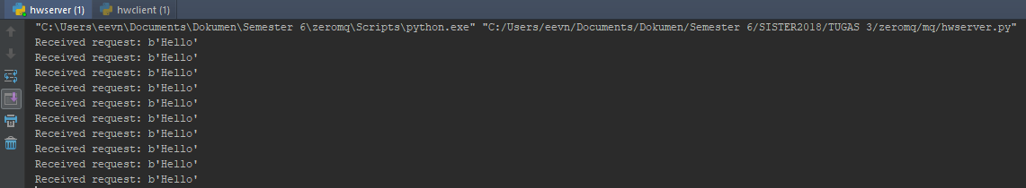

Screenshot Program Client

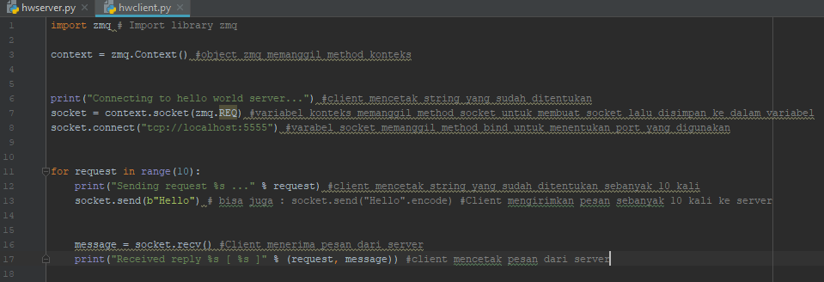

Screenshot Program Server

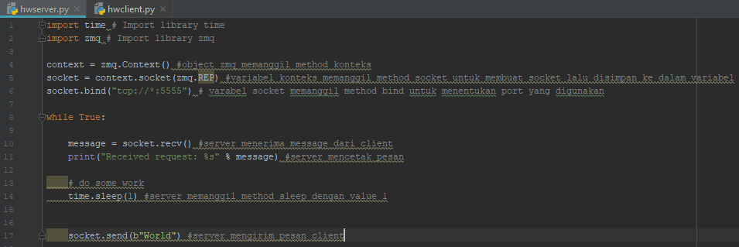

1. Ketika client dijalankan terlebih dahulu baru server dijalankan, maka client masih akan tetap berjalan tetapi pesan yang dikirimkan tidak dapat diterima oleh server, sehingga client harus menunggu server jalan terlebih dahulu untuk menerima pesan dari server.